Правила безопасности в новогодние праздники
Новый год и Рождество, зимние каникулы – долгожданные праздники и дни, любимые всеми. Но не стоит забывать, что именно в период праздничных дней дома, на прогулках, мероприятиях и в гостях могут поджидать самые неожиданные опасные ситуации. Чтобы избежать их или максимально сократить риск, напомним следующие правила безопасности.
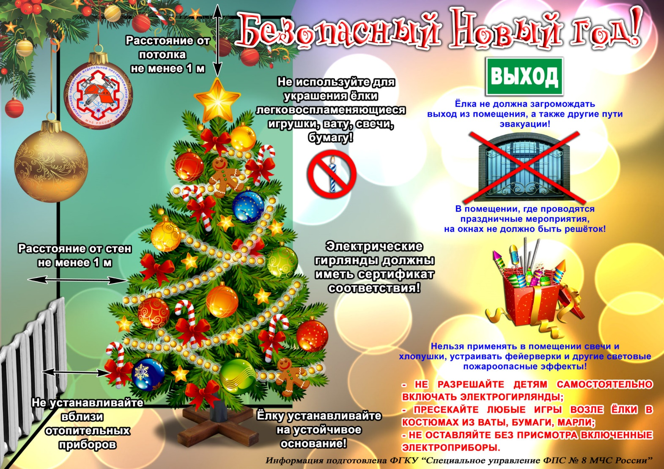
Правила поведения в общественных местах во время проведения Новогодних Ёлок и в других местах массового скопления людей. Если вы поехали на новогоднее представление с родителями, ни в коем случае не отходите от них далеко, т.к. при большом скоплении людей легко затеряться. Правила пожарной безопасности во время новогодних праздников. Во время новогодних праздников, помимо обычных правил пожарной безопасности, следует соблюдать ещё несколько простых норм, которые позволят вам получить от выходных дней только положительные эмоции:
- не украшайте ёлку матерчатыми и бумажными игрушками;
- не обкладывайте подставку ёлки ватой;
- освещать ёлку следует только электрогирляндами промышленного производства;
- в помещении не разрешается зажигать бенгальские огни, применять хлопушки и восковые свечи.
Помните, открытый огонь всегда опасен!

В СЛУЧАЕ ВОЗНИКНОВЕНИЯ ПОЖАРА НЕООБХОДИМО
- Немедленно сообщить об этом по телефону 112 с мобильного телефона.
- Принять меры по эвакуации людей и тушению пожара первичными средствами.
- Отключить электроэнергию (за исключением систем противопожарной защиты).
- Встретить прибывшие пожарно-спасательные формирования и указать место пожара.
Помните: соблюдение мер пожарной безопасности – это залог вашего благополучия, сохранности вашей жизни и жизни ваших близких! Пожар легче предупредить, чем потушить!

Основные меры безопасности при обращении с пиротехникой. Не используйте самодельные пиротехнические изделия! Приобретая пиротехнические изделия, будьте внимательны, проверьте наличие сертификата соответствия, инструкции на русском языке, срока годности. Приобретая незнакомое вам изделие, не получив инструкции или квалифицированной консультации, от него лучше отказаться.
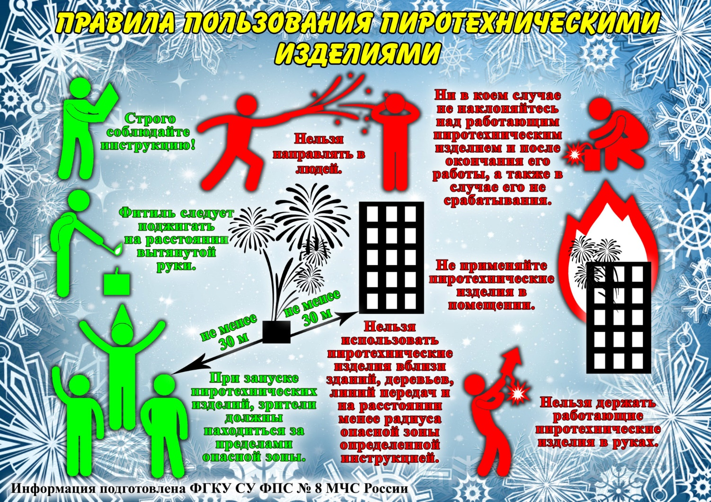
Категорически запрещается:
- Использовать приобретённую пиротехнику до ознакомления с инструкцией по применению и данных мер безопасности;
- Применять пиротехнику при ветре более 5 м/с;
- Взрывать пиротехнику, когда в опасной зоне (см. радиус опасной зоны на упаковке) находятся люди, животные, горючие материалы, деревья, здания, жилые постройки, провода электронапряжения;
- Запускать салюты с рук (за исключением хлопушек, бенгальских огней, некоторых видов фонтанов) и подходить к изделиям в течение 10 минут после их задействования;
- Наклоняться над изделием во время его использования;
- Использовать изделия с истёкшим сроком годности; с видимыми повреждениями, сырое;
- Производить любые действия, не предусмотренные инструкцией по применению и данными мерами безопасности, а также разбирать или переделывать готовые изделия;
- Использовать пиротехнику в закрытых помещениях, квартирах, офисах (кроме хлопушек, бенгальских огней и фонтанов, разрешённых к применению в закрытых помещениях), а также запускать салюты с балконов и лоджий;
- Разрешать детям самостоятельно приводить в действие пиротехнические изделия. - Продавать несовершеннолетним пиротехнические изделия;
- Сушить намокшие пиротехнические изделия на отопительных приборах — батареях отопления, обогревателях и т.п.
Выбор пиротехнического изделия. Выбирая пиротехнические изделия, обратите внимание на их внешний вид. Нельзя использовать изделия, имеющие явные дефекты: измятые, подмоченные, с трещинами и другими повреждениями корпуса или фитиля. Приобретая пиротехнические изделия, Вы должны помнить, что входящие в них горючие вещества и порох огнеопасны. При неосторожном обращении с ними или неправильном хранении, они легко могут воспламениться и привести к пожару или нанести травму. Основными признаками фальсификации пиротехники являются: на упаковке отсутствуют: наименование, предупреждение об опасности и информация о размерах опасной зоны вокруг работающего изделия, срок годности, условия хранения и способы утилизации, реквизиты производителя. Название или изготовитель, указанные на изделии и в сертификате, не совпадают. Копия сертификата не заверена подписью и оригинальной печатью органа, выдавшего сертификат, либо нотариуса или владельца сертификата; в графе сертификата «дополнительная информация» нет класса опасности, код органа по сертификации знака соответствия на изделии не совпадает с кодом в номере сертификата.
Утилизация пиротехнических изделий Использованную пиротехнику необходимо с бытовыми отходами после выдержки в воде в течение 24 часов. В случае отказа пиротехники необходимо: подождать не менее 10 минут для того, чтобы удостовериться в отказе. Если фитиль сгорел, запрещается пытаться поджигать его повторно. Провести наружный осмотр пиротехнического изделия, чтобы удостовериться в отсутствии тлеющих частей; собрать изделие и произвести утилизацию согласно инструкции.
В квартирах и частных домах не рекомендуется при праздновании Нового Года зажигать дома бенгальские огни, использовать взрывающиеся хлопушки, зажигать на ёлках свечи, украшать их игрушками из легковоспламеняющихся материалов. Уходя из дома не оставляйте без присмотра включённые электроприборы.
В случае малейших признаков загорания немедленно сообщите в пожарную часть по телефону — 101, с мобильного телефона 112 (бесплатно), эвакуируйте людей и приступите к тушению огня подручными средствами. Соблюдая указанные требования, вы гарантируете себе хорошее настроение и веселый праздник.
Берегите себя и своих близких! Счастливого Нового года!
Специалист ГО Юрьева Людмила

